《安全评价报告信息公布表》
机构名称 | 重庆市安全生产科学研究有限公司 |  |  |  |  | 资质证号 |  |  |  | APJ-（渝）-001
委托单位 | 临洮县和鑫石料有限责任公司
项目名称 | 临洮县和鑫石料有限责任公司临洮县太石镇梁家湾村鹞子岭建筑用花岗岩矿安全设施验收评价报告
项目类别 | □预评价 □现状评价 ☑验收评价 □其他
所属业务类别 |  | 非煤矿山
安全评价过程控制情况
安全评价项目管理 | 项目组组长 |  |  |  | 技术负责人 |  |  |  |  |  | 过程控制负责人
安全评价项目管理 | 高成关 |  |  |  | 李志毅 |  |  |  |  |  | 包正清
编制过程 | 报告编制人 |  |  | 报告提交日期 |  |  |  | 报告审核人 |  |  |  | 报告审批人
编制过程 | 李俊强 |  |  | 2019.09 |  |  |  | 吴子科 |  |  |  | 蔡治勇
姓 名 | 认定专业 |  | 安全评价师从业识别卡/证书编号 |  |  |  |  | 注册安全工程师  注册证号 |  |  |  |  | 是否专职
高成关 | 安全 |  | 1500000000200247 |  |  |  |  | 19070022131 |  |  |  |  | 是
白建明 | 机电 |  | 1700000000201198 |  |  |  |  | 62120125930 |  |  |  |  | 是
李俊强 | 化工 |  | 1800000000301313 |  |  |  |  |  |  |  |  |  | 是
白建平 | 安全 |  | 1100000000201700
吴华桂 | 矿井通风与安全 |  | 1600000000301691 |  |  |  |  |  |  |  |  |  | 是
冯 皓 | 化工机械 |  | 1600000000201291 |  |  |  |  | 55130140330 |  |  |  |  | 是
孟萌萌 | 土木工程 |  | 1100000000301652 |  |  |  |  |  |  |  |  |  | 是
蔡治勇 | 火炸药、安全 |  | 0800000000102949 |  |  |  |  | 55080052964 |  |  |  |  | 是
李志毅 | 采矿 |  | 0800000000101804 |  |  |  |  | 62090076577 |  |  |  |  | 是
包正清 | 安全 |  | 1600000000201285 |  |  |  |  | 55090082828 |  |  |  |  | 是
项目简介 | 项目简介：  一、企业简介  临洮县和鑫石料有限责任公司成立于2018年4月9日，是以经营建筑用砂、石料的开采、加工及销售，公司法定代表人李旭明，注册资本叁佰万元整。公司住所位于甘肃省定西市临洮县新添镇刘家沟门村，公司隶属于临洮县管辖。企业统一社会信息代码：91621124MA747PDW4N。  临洮县太石镇梁家湾村鹞子岭建筑用花岗岩矿采矿权人为临洮县和鑫石料有限责任公司，矿山隶属临洮县太石镇管辖，临洮县和鑫石料有限责任公司采矿厂于2018年5月25日取得由临洮县国土资源局颁发的《采矿许可证》，证号：C6211242018057130146300。开采矿种：建筑用花岗岩；开采方式：露天开采；生产规模：10×104 m3/a；矿区面积：0.1687平方公里；有效期：2018年5月25日至2021年5月25日。  现场勘察照片：  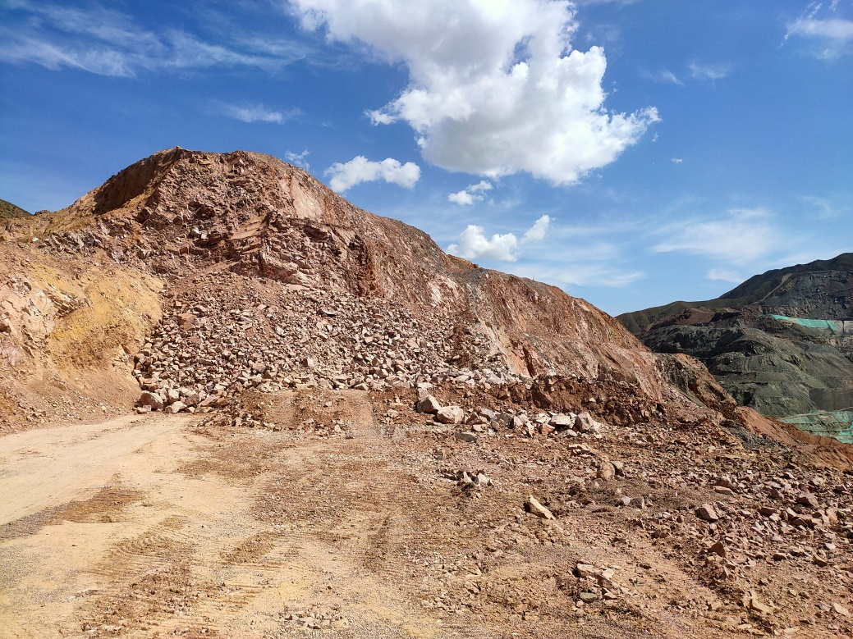
现场开展工作情况 | 勘验人员 |  | 勘验时间 |  |  |  | 勘验任务 |  | 勘验中的问题
现场开展工作情况 | 白建明  李俊强 |  | 2019.4. |  |  |  | 现场勘验 |  | 1.局部道路坡度过陡。  2.安全平台宽度不够。  3.配电室不符合规范要求。  4.安全警示标志缺少。  5.防护网未做。

